2017年度部门决算公开

无极县县委办
2018年9月18日

部门决算公开目录

第一部分 无极县县委办概况
一、部门职责
二、部门决算单位构成
第二部分 无极县县委办2017年度部门决算报表
一、收入支出决算总表
二、收入决算表
三、支出决算表
四、财政拨款收入支出决算总表
五、一般公共预算财政拨款收入支出决算表
六、一般公共预算财政拨款基本支出决算经济分类表
七、政府性基金预算财政拨款收入支出决算表
八、国有资本经营预算财政拨款收入支出决算表
九、“三公”经费等相关信息统计表
十、政府采购情况表
第三部分 无极县县委办2017年部门决算情况说明
一、收入支出决算总体情况说明
二、收入决算情况说明
三、支出决算情况说明
四、财政拨款收入支出决算总体情况说明
五、“三公”经费支出决算情况说明
六、预算绩效管理工作开展情况说明
七、其他重要事项的说明
1.机关运行经费情况
2.政府采购情况
3.国有资产占用情况
4.其他需要说明的情况
第四部分 名词解释

第一部分 部门概况

一、部门职责
县委办公室是县委的办事机构。主要职能是：
1、负责县委与县人大、县政府、县政协各班子及各乡镇、各县直单位之间的关系协调及上传下达工作；
2、负责县委召开的各类会议和各项活动的组织安排工作；
3、负责县委重大决策的调查研究和参谋服务，领导讲话的起草、文件制发、撰写汇报、请示、报告等项工作；
4、负责搞好为上级党委、同级党委和下级党委的信息服务工作；
5、负责上级和县委重大决策的督查落实及领导批示、新闻媒介反映问题的督办、催办工作；
6、负责来信来访、文书档案的管理、机要文件的传阅办理及密码通信工作；
7、负责全县矛盾纠纷排查调处工作；
8、负责党和国家关于国家安全工作方针、政策、工作部署的贯彻落实；
9、负责县委机关行政服务和后勤保障工作。

二、部门决算单位构成
2017年度，纳入本部门决算汇编范围的独立核算单位
（以下简称“单位”）共1个，分别是无极县县委办，单位基本性质为行政单位，预算管理级次为正科级预算单位，执行行政单位会计制度。

第二部分 2017年度部门决算报表
（详见附表）
一、收入支出决算总表
二、收入决算表
三、支出决算表
四、财政拨款收入支出决算总表
五、一般公共预算财政拨款收入支出决算表
六、一般公共预算财政拨款基本支出决算经济分类表
七、政府性基金预算财政拨款收入支出决算表
八、国有资本经营预算财政拨款收入支出决算表
九、“三公”经费等相关信息统计表
十、政府采购情况表

第三部分 部门决算情况说明

一、收入支出决算总体情况说明
本部门2017年度年初结转和结余66.82万元，本年收入825.86万元；本年支出609.16万元、年末结转和结余283.52万元。与2016年度决算相比，本年收入减少3320.85万元，降低80.1%，主要是美丽乡村建设资金减少；本年支出减少3769.89万元，降低86.1%，主要是美丽乡村建设资金支出减少。

二、收入决算情况说明
本部门2017年度本年收入合计825.86万元，其中：财政拨款收入825.86万元，占100%；事业收入0万元，占0%；经营收入0万元，占0%；其他收入0万元，占0%。如图所示：
图1：收入决算结构饼状图
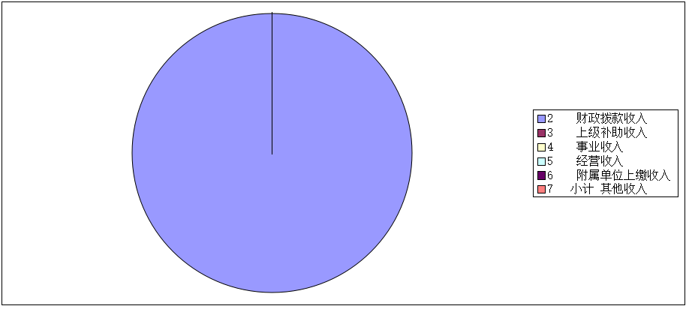

三、支出决算情况说明
本部门2017年度本年支出合计609.16万元，其中：基本支出405.09万元，占66.5%；项目支出204.07万元，占33.5%；经营支出0万元，占0%。如图所示：
图2：支出决算结构饼状图
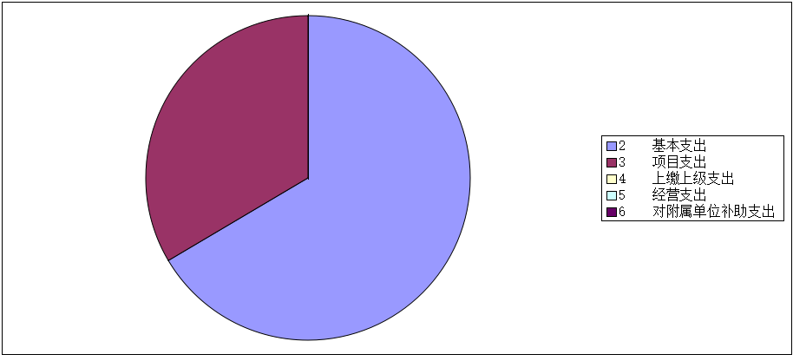

四、财政拨款收入支出决算总体情况说明
（一）财政拨款收支与2016 年度决算对比情况
本部门2017年度财政拨款年初结转和结余66.82万元、本年收入825.86万元；本年支出609.16万元、年末结转和结余283.52万元。与2016年度决算相比，财政拨款本年收入减少3320.85万元，降低80.1%，主要是美丽乡村建设资金减少；本年支出减少3769.89万元，降低86.1%，主要是美丽乡村建设资金支出减少。
其中，一般公共预算财政拨款年初结转和结余26.22万元、本年收入592.46万元；本年支出568.56万元、年末结转和结余50.12万元。与2016年度决算相比，一般公共预算财政拨款本年收入减少3493.29万元，降低85.5%，主要是美丽乡村建设资金减少；本年支出减少3788.39万元，降低87%，主要是美丽乡村建设资金支出减少。
政府性基金预算财政拨款年初结转和结余40.6万元、本年收入233.4万元；本年支出40.6万元、年末结转和结余233.4万元。与2016年度决算相比，政府性基金预算财政拨款本年收入增加172.4万元，增长283%，主要是美丽乡村建设资金增加；本年支出增加20.2万元，增长99%，主要是美丽乡村建设资金支出增加。
（二）财政拨款收支与年初预算数对比情况
本部门2017年度财政拨款本年收入较2017年初预算增加321.45万元，增长63.7%，主要是美丽乡村建设资金增加；本年支出增加104.75万元，增长20.8%，主要是美丽乡村建设资金支出增加。
其中，本部门2017年度一般公共预算财政拨款本年收入较2017年初预算增加88.05万元，增长17.5%，主要是美丽乡村建设资金增加；本年支出增加64.15万元，增长12.7%，主要是美丽乡村建设资金支出增加。
本部门2017年度政府性基金预算财政拨款本年收入较2017年初预算增加233.4万元，增长100%，主要是美丽乡村建设资金增加；本年支出增加40.6万元，增长100%，主要是美丽乡村建设资金支出增加。

五、“三公” 经费支出决算情况说明
本部门2017年度“三公”经费支出共计12万元，较年初预算减少13.05万元，降低52.1%，主要是公务用车运行维护费及公务接待费项减少，分别为11.86万元和0.14万元。共较2016年度决算减少19.52万元，降低61.9%。具体情况如下：
（一）因公出国（境）费支出0万元。本部门2017年度参加其他单位组织的因公出国（境）团组0个、共0人/无本单位组织的出国（境）团组。因公出国（境）费支出较年初预算无增减变化；较2016年度决算无增减变化。
（二）公务用车购置及运行维护费支出11.86万元。本部门2017年度公务用车购置及运行维护费较年初预算减少11.59万元，降低49.4%,主要是严格按照公车管理办法管控公车使用；较2016年度决算减少18.77万元，降低61%,主要是严格按照公车管理办法管控公车使用。其中：
公务用车购置费：本部门2017年度公务用车购置量0辆，发生“公务用车购置”经费支出0万元。公务用车购置费支出较年初预算无增减变化,主要是未发生“公务用车购置”经费支出；较2016年度决算无增减变化,主要是未发生“公务用车购置”经费支出。
公务用车运行维护费：本部门2017年度单位公务用车保有量9辆。公车运行维护费支出较年初预算减少11.59万元，降低49.4%,主要是严格按照公车管理办法管控公车使用，最大限度的压缩开支；较2016年度决算减少18.77万元，降低61%，主要是严格按照公车管理办法管控公车使用，最大限度的压缩开支。
（三）公务接待费支出0.14万元。本部门2017年度公务接待共2批次、15人次。公务接待费支出较年初预算减少1.46万元，降低91.25%,主要是严格按照上级规定进行公务接待活动，最大限度的压缩开支；较2016年度决算减少0.61万元，降低81.33%,主要是严格按照上级规定进行公务接待活动，最大限度的压缩开支。

六、绩效预算管理工作开展情况说明
（一）绩效管理工作开展情况。根据绩效预算管理改革督察要求，本单位认真开展了预算绩效管理改革开展情况自查，对部门全面规范绩效预算编制、严格预算执行管理、推进绩效评价工作、推进预决算信息公开等方面进行了自评，考核结果为优秀。
（二）预算项目绩效评价开展情况
根据预算绩效管理要求，本单位组织对2017年度一般公共预算项目支出开展绩效自评，涉及党代会专项、机要局专项、大督查专项、党史编纂专项、美丽乡村建设等5个项目，涉及资金204.07万元，自评结果为优秀的5个。
（三）预算项目绩效自评选例
本单位机要局项目绩效自评：根据年初设定的绩效目标，大督查项目自评结果为优秀，项目全年预算数为15万元，完成预算的100%。本单位美丽乡村建设项目绩效自评：根据年初设定的绩效目标，美丽乡村建设项目自评结果为优秀，项目全年预算数为60.6万元，执行数60.6万元，完成预算的100%。
七、其他重要事项的说明

（一）机关运行经费情况
本部门2017年度机关运行经费支出137.04万元，比2016年度增加减少60.4万元，降低30.6%。主要原因是单位积极压缩日常开支。
（二）政府采购情况
本部门2017年度政府采购支出总额0万元，其中：政府采购货物支出0万元、政府采购工程支出0万元、政府采购服务支出0万元。

（三）国有资产占用情况
截至2017年12月31日，本部门共有车辆9辆，较上一年减少一辆。其中，市级领导干部用车0辆、一般公务用车9辆（较上一年减少一辆）、一般执法执勤用车0辆、特种专业技术用车0辆、其他用车0辆；单位价值50万元以上大型设备0台，单位价值100万元以上大型设备0台。

（四）其他需要说明的情况
1、本部门2017年度国有资本经营预算财政拨款无收支及结转结余情况，故国有资本经营预算财政拨款收入支出决算表以空表列示。
2、由于决算公开表格中金额数值应当保留两位小数，公开数据为四舍五入计算结果，个别数据合计项与分项之和存在小数点后差额，特此说明。

第四部分 名词解释
（一）财政拨款收入：本年度从本级财政部门取得的财政拨款，包括一般公共预算财政拨款和政府性基金预算财政拨款。
（二）事业收入：指事业单位开展专业业务活动及辅助活动所取得的收入。
（三）其他收入：指除上述“财政拨款收入”、“事业收入”、“经营收入”等以外的收入。
（四）用事业基金弥补收支差额：指事业单位在用当年的“财政拨款收入”、“财政拨款结转和结余资金”、“事业收入”、“经营收入”、“其他收入”不足以安排当年支出的情况下，使用以前年度积累的事业基金（事业单位当年收支相抵后按国家规定提取、用于弥补以后年度收支差额的基金）弥补本年度收支缺口的资金。
（五）年初结转和结余：指以前年度尚未完成、结转到本年仍按原规定用途继续使用的资金，或项目已完成等产生的结余资金。
（六）结余分配：指事业单位按照事业单位会计制度的规定从非财政补助结余中分配的事业基金和职工福利基金等。
（七）年末结转和结余：指单位按有关规定结转到下年或以后年度继续使用的资金，或项目已完成等产生的结余资金。
（八）基本支出：填列单位为保障机构正常运转、完成日常工作任务而发生的各项支出。
（九）项目支出：填列单位为完成特定的行政工作任务或事业发展目标，在基本支出之外发生的各项支出
（十）基本建设支出：填列由本级发展与改革部门集中安排的用于购置固定资产、战略性和应急性储备、土地和无形资产，以及购建基础设施、大型修缮所发生的一般公共预算财政拨款支出，不包括政府性基金、财政专户管理资金以及各类拼盘自筹资金等。
（十一）其他资本性支出：填列由各级非发展与改革部门集中安排的用于购置固定资产、战备性和应急性储备、土地和无形资产，以及购建基础设施、大型修缮和财政支持企业更新改造所发生的支出。
（十二）“三公”经费：指部门用财政拨款安排的因公出国（境）费、公务用车购置及运行费和公务接待费。其中，因公出国（境）费反映单位公务出国（境）的国际旅费、国外城市间交通费、住宿费、伙食费、培训费、公杂费等支出；公务用车购置及运行费反映单位公务用车购置支出（含车辆购置税）及租用费、燃料费、维修费、过路过桥费、保险费、安全奖励费用等支出；公务接待费反映单位按规定开支的各类公务接待（含外宾接待）支出。
（十三）其他交通费用：填列单位除公务用车运行维护费以外的其他交通费用。如飞机、船舶等的燃料费、维修费、过桥过路费、保险费、出租车费用、公务交通补贴等。
（十四）公务用车购置：填列单位公务用车车辆购置支出（含车辆购置税）。
（十五）其他交通工具购置：填列单位除公务用车外的其他各类交通工具（如船舶、飞机）购置支出（含车辆购置税）。
（十六） 机关运行经费：指为保障行政单位（包括参照公务员法管理的事业单位）运行用于购买货物和服务的各项资金，包括办公及印刷费、邮电费、差旅费、会议费、福利费、日常维修费、专用材料以及一般设备购置费、办公用房水电费、办公用房取暖费、办公用房物业管理费、公务用车运行维护费以及其他费用。

